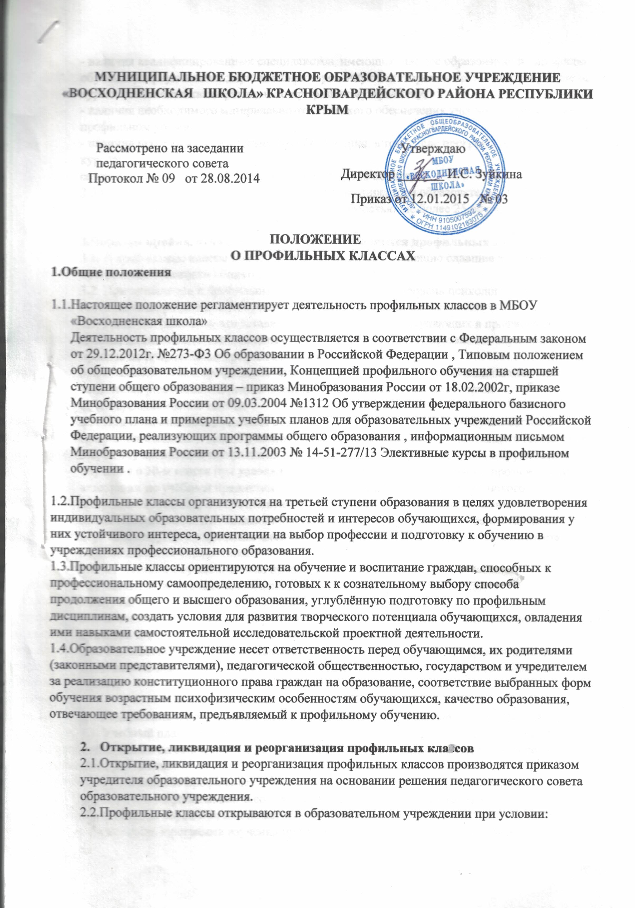- наличия квалифицированных специалистов, имеющих высшее образование по профилю обучения, первую или высшую квалифицированную категорию и прошедших обучение на курсах повышения квалификации по профильному предмету;
- наличия необходимого материально-технического обеспечения учебного прогресса на профильном уровне;
- наличия программно-методического обеспечения, в том числе программ элективных курсов;
социального запроса на соответствующий профиль обучения.
2.3.Профильные классы формируются приказом директора образовательного учреждения.
2.4. Профильные классы открываются наполняемостью не более 25 обучающихся.

3.Порядок приёма, отчисления, выпуска обучающихся профильных классов
3.1. В профильные классы принимаются обучающиеся, успешно сдавшие экзамены по программам основного общего образования.
3.2. При зачислении в профильные классы учитываются уровень психологической готовности к профильному обучению.
3.3. Родители (законные представители) обучающихся, поступающих в профильные классы, должны быть ознакомлены с документами, регламентирующими образовательный процесс по направлению профильного обучения.
3.4. Комплектование профильных классов осуществляется на основании письменных заявлениях родителей (законных представителей) выпускников основной общеобразовательной школы.
3.5. При наличии свободных мест возможен дополнительный набор обучающихся в профильные классы в начале учебного года в соответствии с п.3.1 настоящего Положения.
3.6. За обучающимися профильных классов сохраняется право перехода в другой класс обучения в 10-м классе при условии успешного прохождения текущей и промежуточной аттестации по учебным предметам и курсам, входящим в учебный план нового выбранного профиля, и в соответствии с подп.3.1-3.7 настоящего Положения.
3.7. Вопросы приёма и отчисления обучающихся из профильных классов, а также их перевода в другой профильных класс решаются на заседании педагогического совета образовательных учреждения.
3.8. Отчисление обучающихся из профильных классов возможно:
- по желанию обучающегося, его родителей (законных представителей);
- в случае неуспеваемости по профильным дисциплинам.
3.9. Зачисление и отчисление обучающихся из профильных классов оформляется приказом директора образовательного учреждения.
3.10 Обучающимся, не успевающим по профильным дисциплинам, предоставляется возможность перехода в соответствующий класс с обучением по программе базового уровня.

- Содержание и организация образовательного процесса в профильных классах
4.1. Учебный план для классов профильного бучения формируется образовательным учреждением на основании базисного учебного плана и примерного регионального учебного плана.
4.2. Преподавание профильных дисциплин в образовательном учреждениях ведется по программам, разработанным в соответствии с примерными программами Министерства образования и науки РФ, или по авторским программам, утверждённым образовательным учреждением. Программа изучения профильным дисциплин должна соответствовать профильному уровню содержания по государственному образовательному стандарту для данного предмета.
4.3. Преподавание непрофильных учебных дисциплин в профильных классах ведется по программам, соответствующим базовому уровню содержания на третьей ступени общего образования. Сокращения количества часов на их обучение, обозначенных в базисном учебном плане, не допускается.
4.4. При формировании учебного плана в профильных классах предусматриваются элективные курсы, групповые и индивидуальные занятия задания в рамках исследовательской проектной деятельности по выбору обучающихся за счёт часов вариативной части базисного учебного плана.
4.5. Нагрузка обучающихся в профильных классах не может превышать максимального объёма учебной нагрузки, установленной федеральным компонентом государственного стандарта общего образования, а также должна соответствовать Гигиеническим требованиям к условиям обучения в образовательных учреждениях (СанПиН 2.4.2.2821-10).
4.6. Для изучения профильных дисциплин класс может делится на подгруппы.
4.7. Режим занятий обучающихся на профильном обучении определяется учебным планом (индивидуальным учебным планом) и расписанием учебных занятий.
4.8. Знания обучающихся по профильным учебным дисциплинам при проведении промежуточной аттестации оценивается в соответствии с принятым в образовательном учреждении положением о системе оценивания в порядке проведения текущей и промежуточной аттестации обучающихся.
4.9. Государственная (итоговая) аттестация по завершении среднего общего образования в профильных классах проводится в соответствии с действующим федеральным законодательством и иными нормативными правовыми актами.

